Sestra pamětnice
paní Věra

Skleněná stříkačka z osobní sbírky
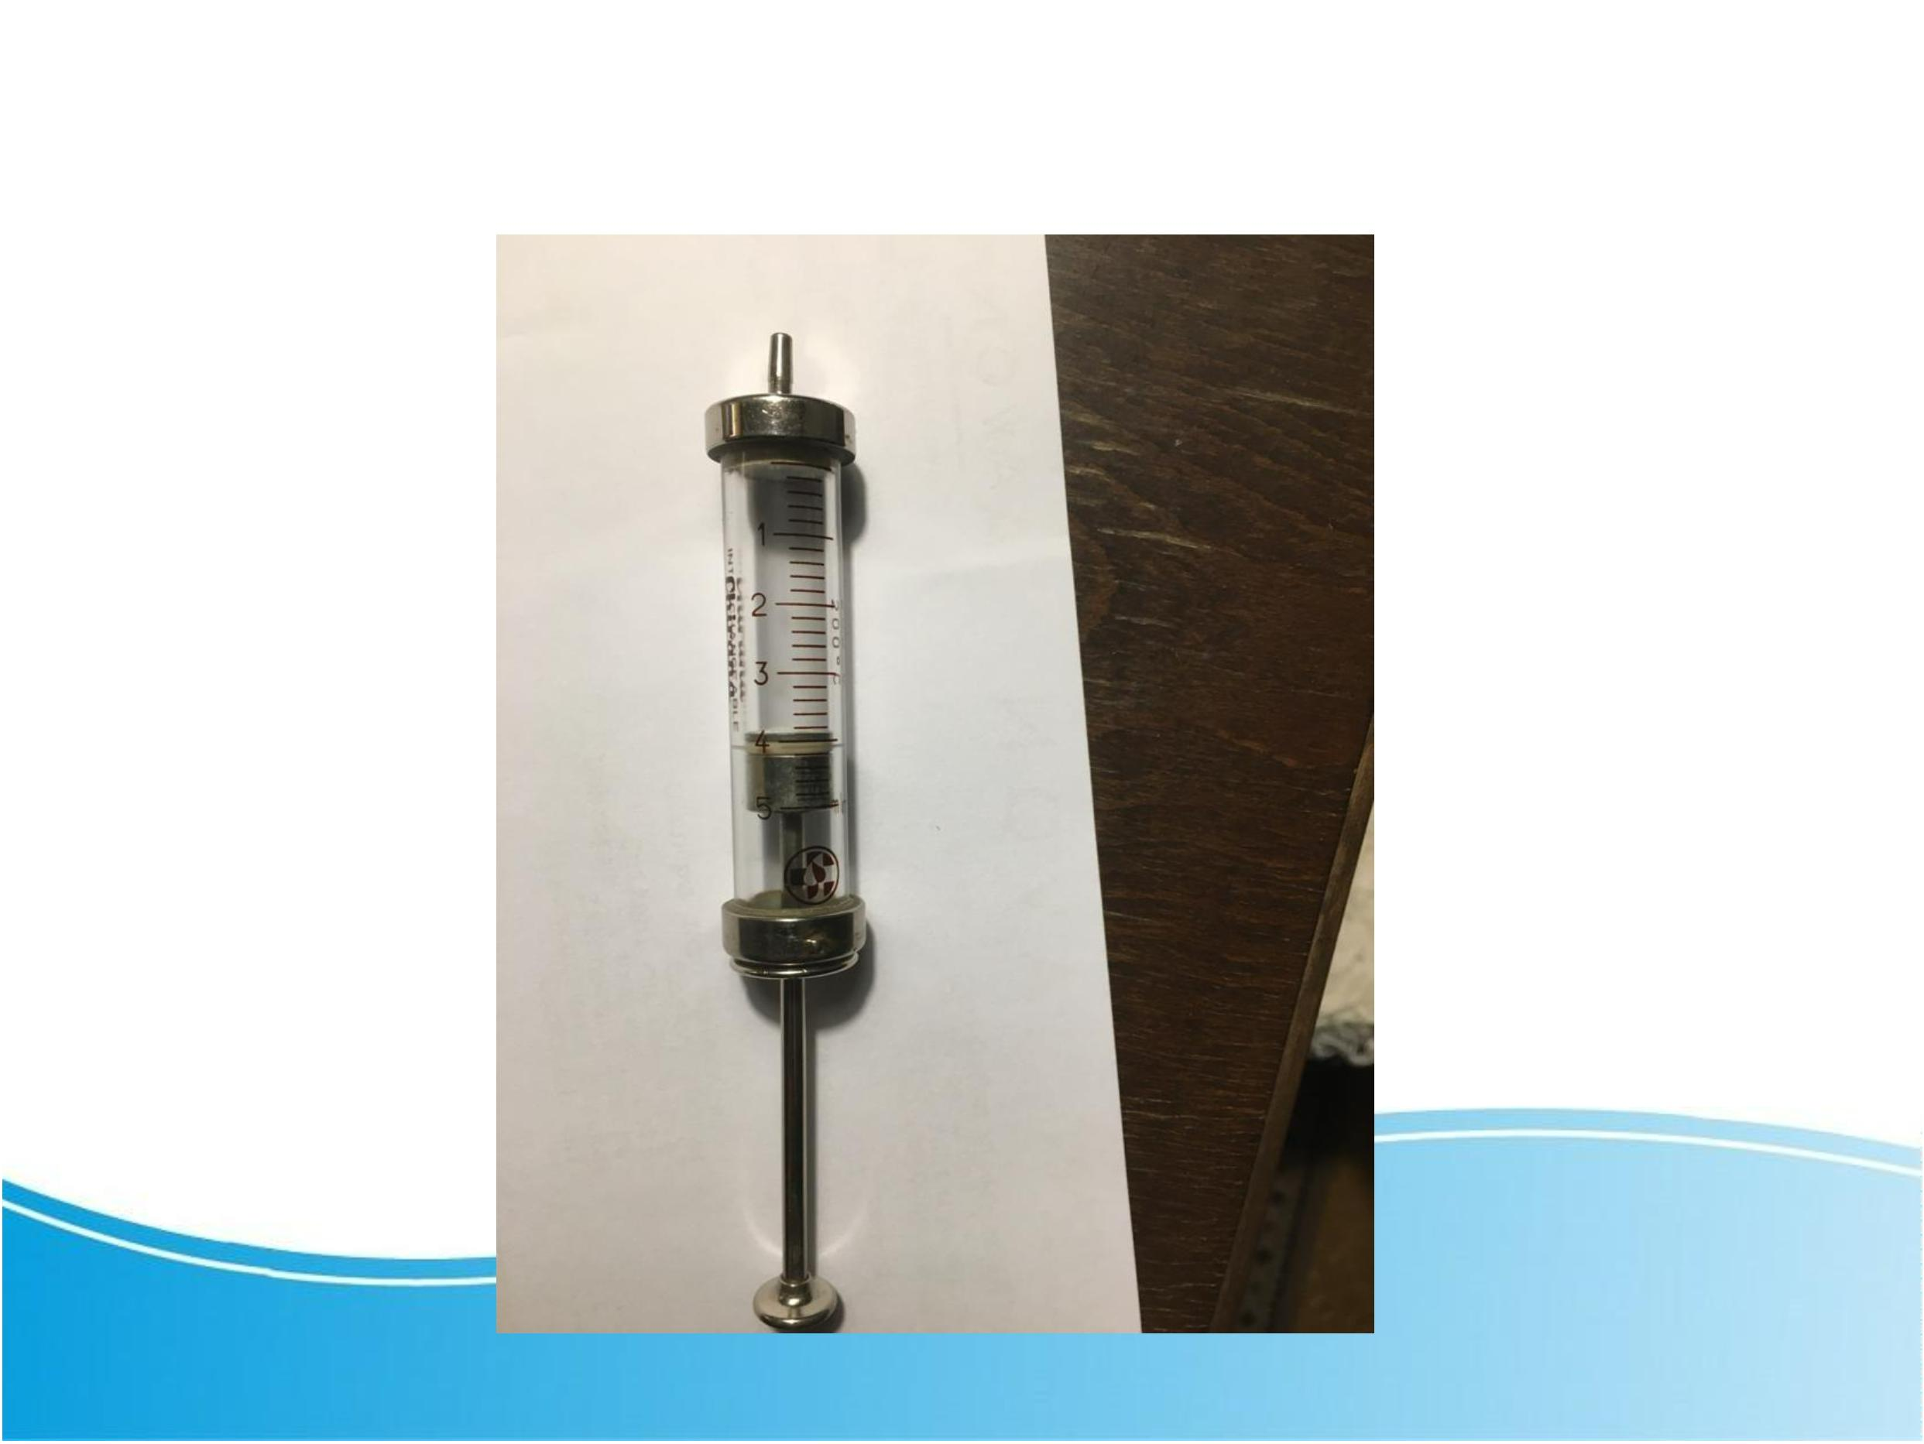

Tablo ze SZŠ v Písku
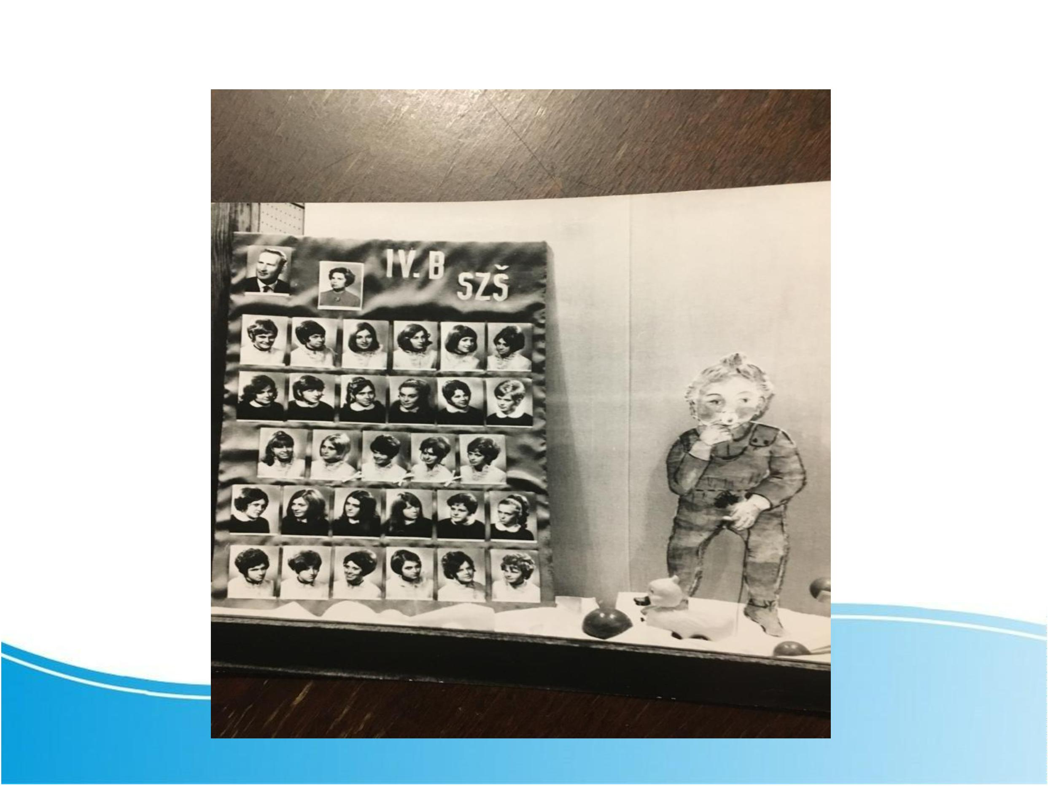

Vysvědčení ze SZŠ
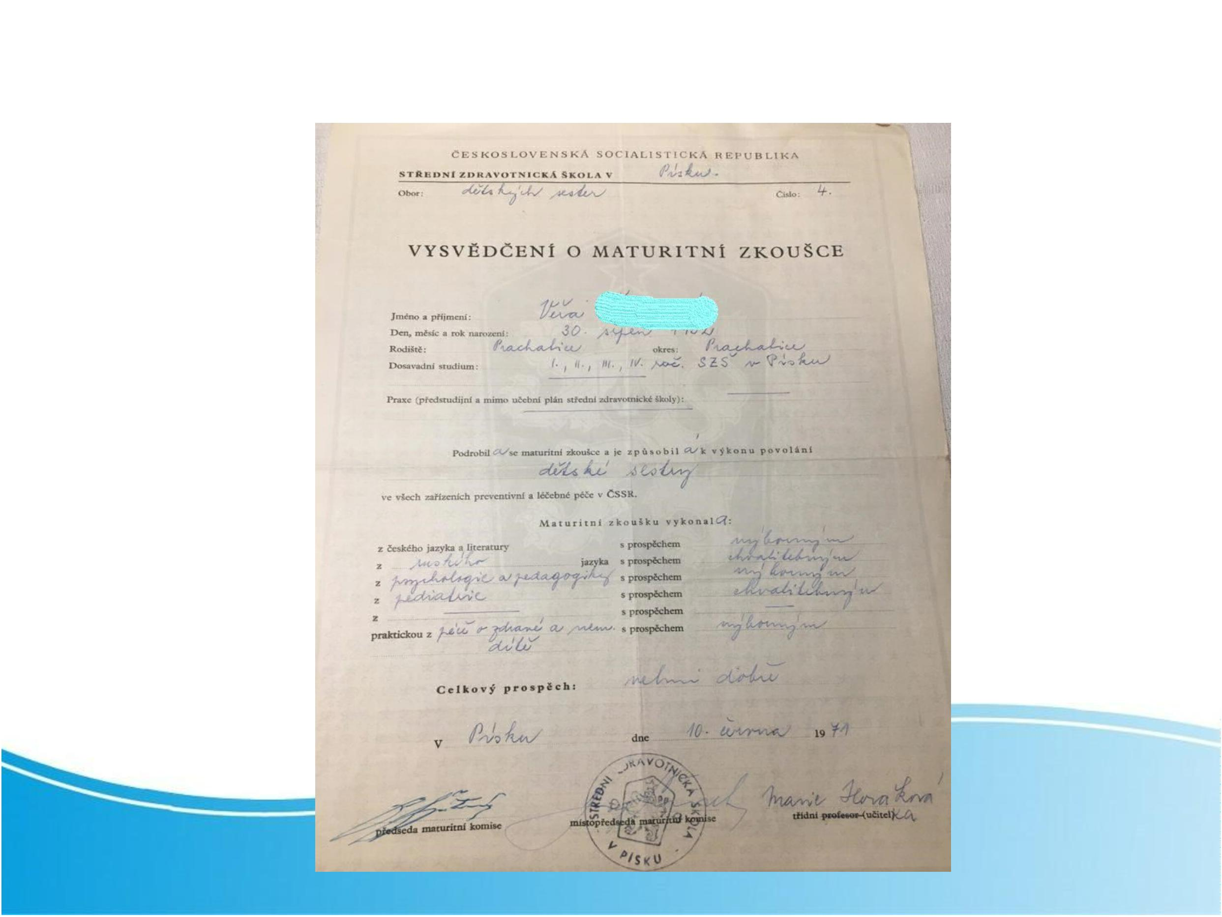

Vysvědčení ze SZŠ
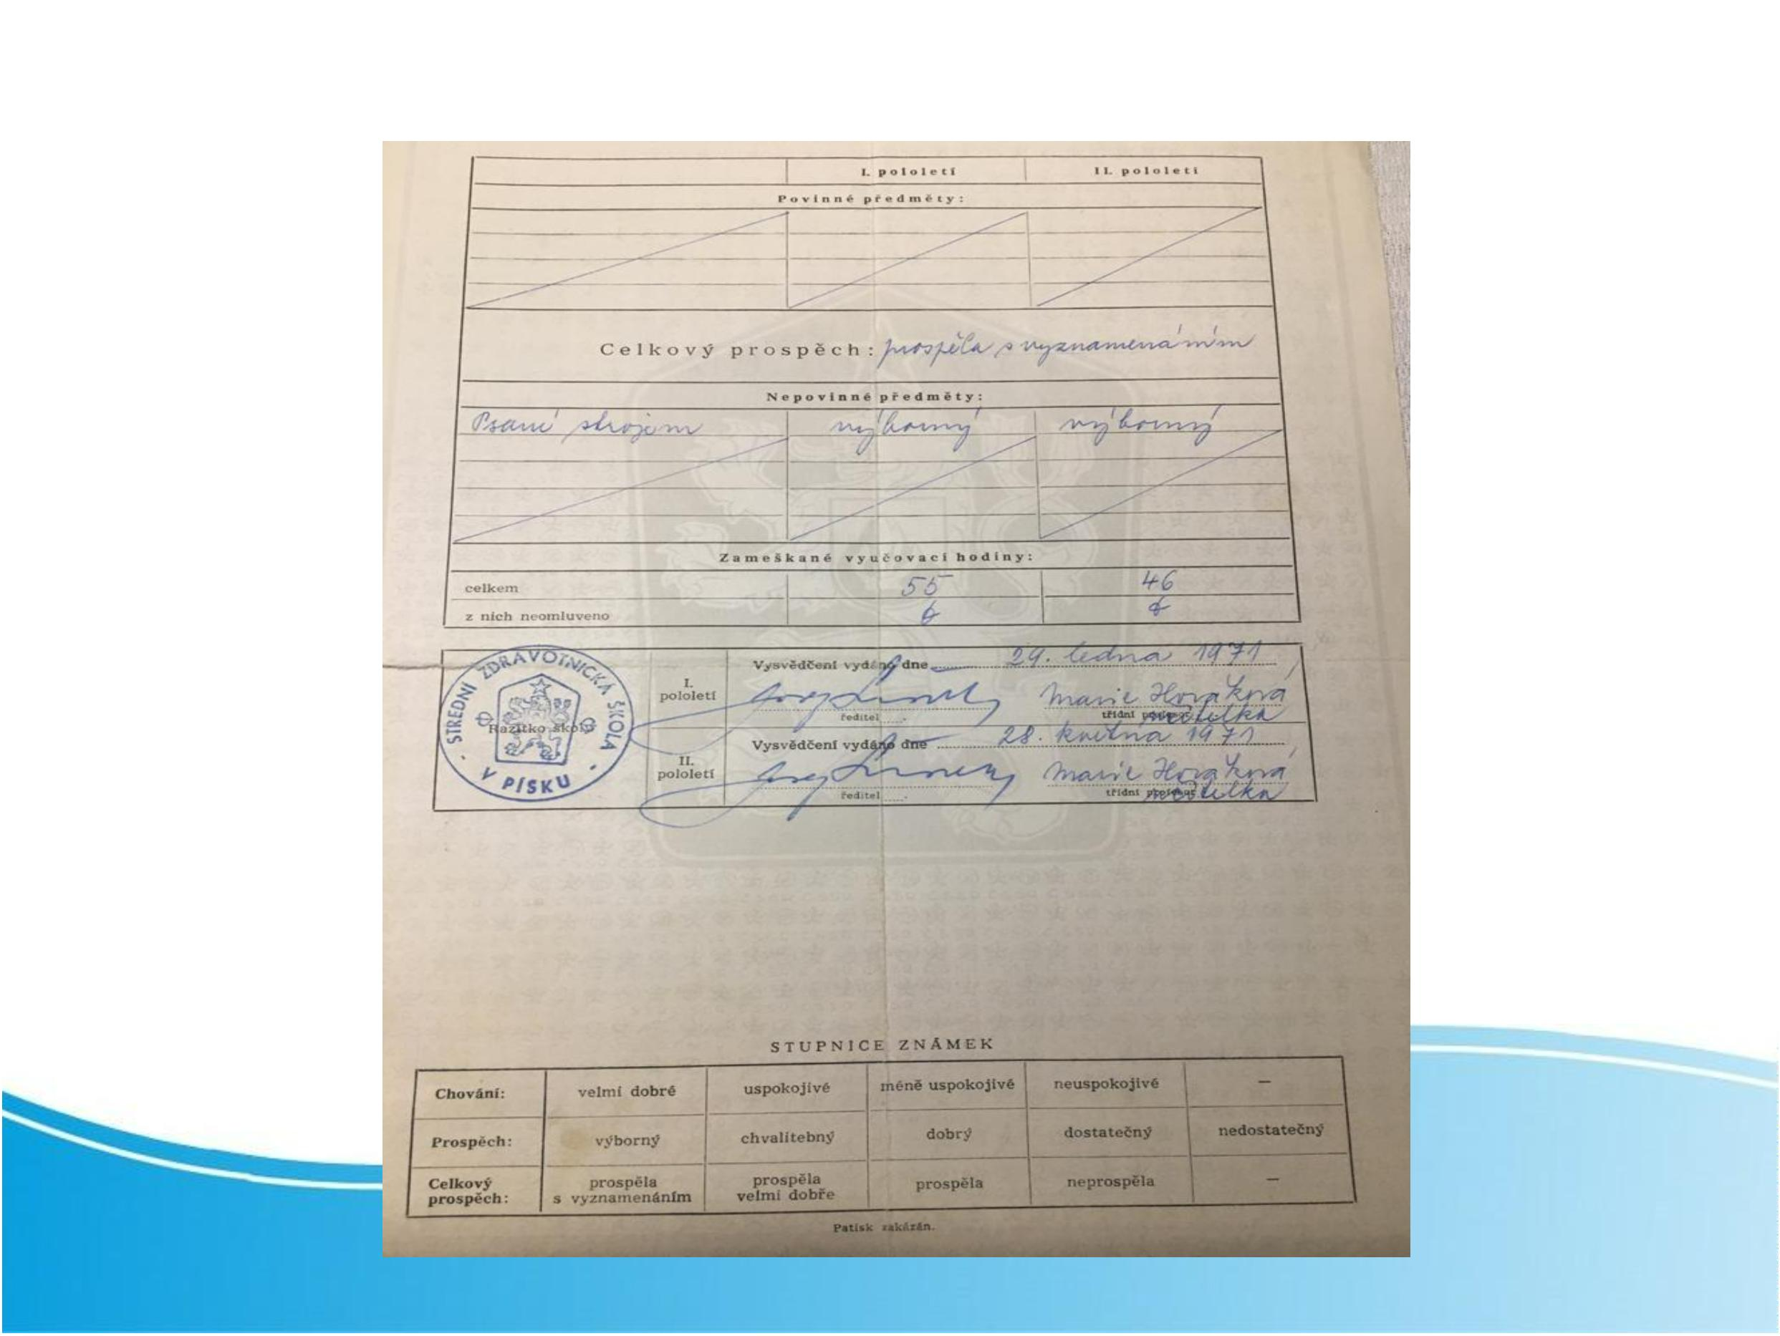

Sestřičky v jeslích 1982-1983
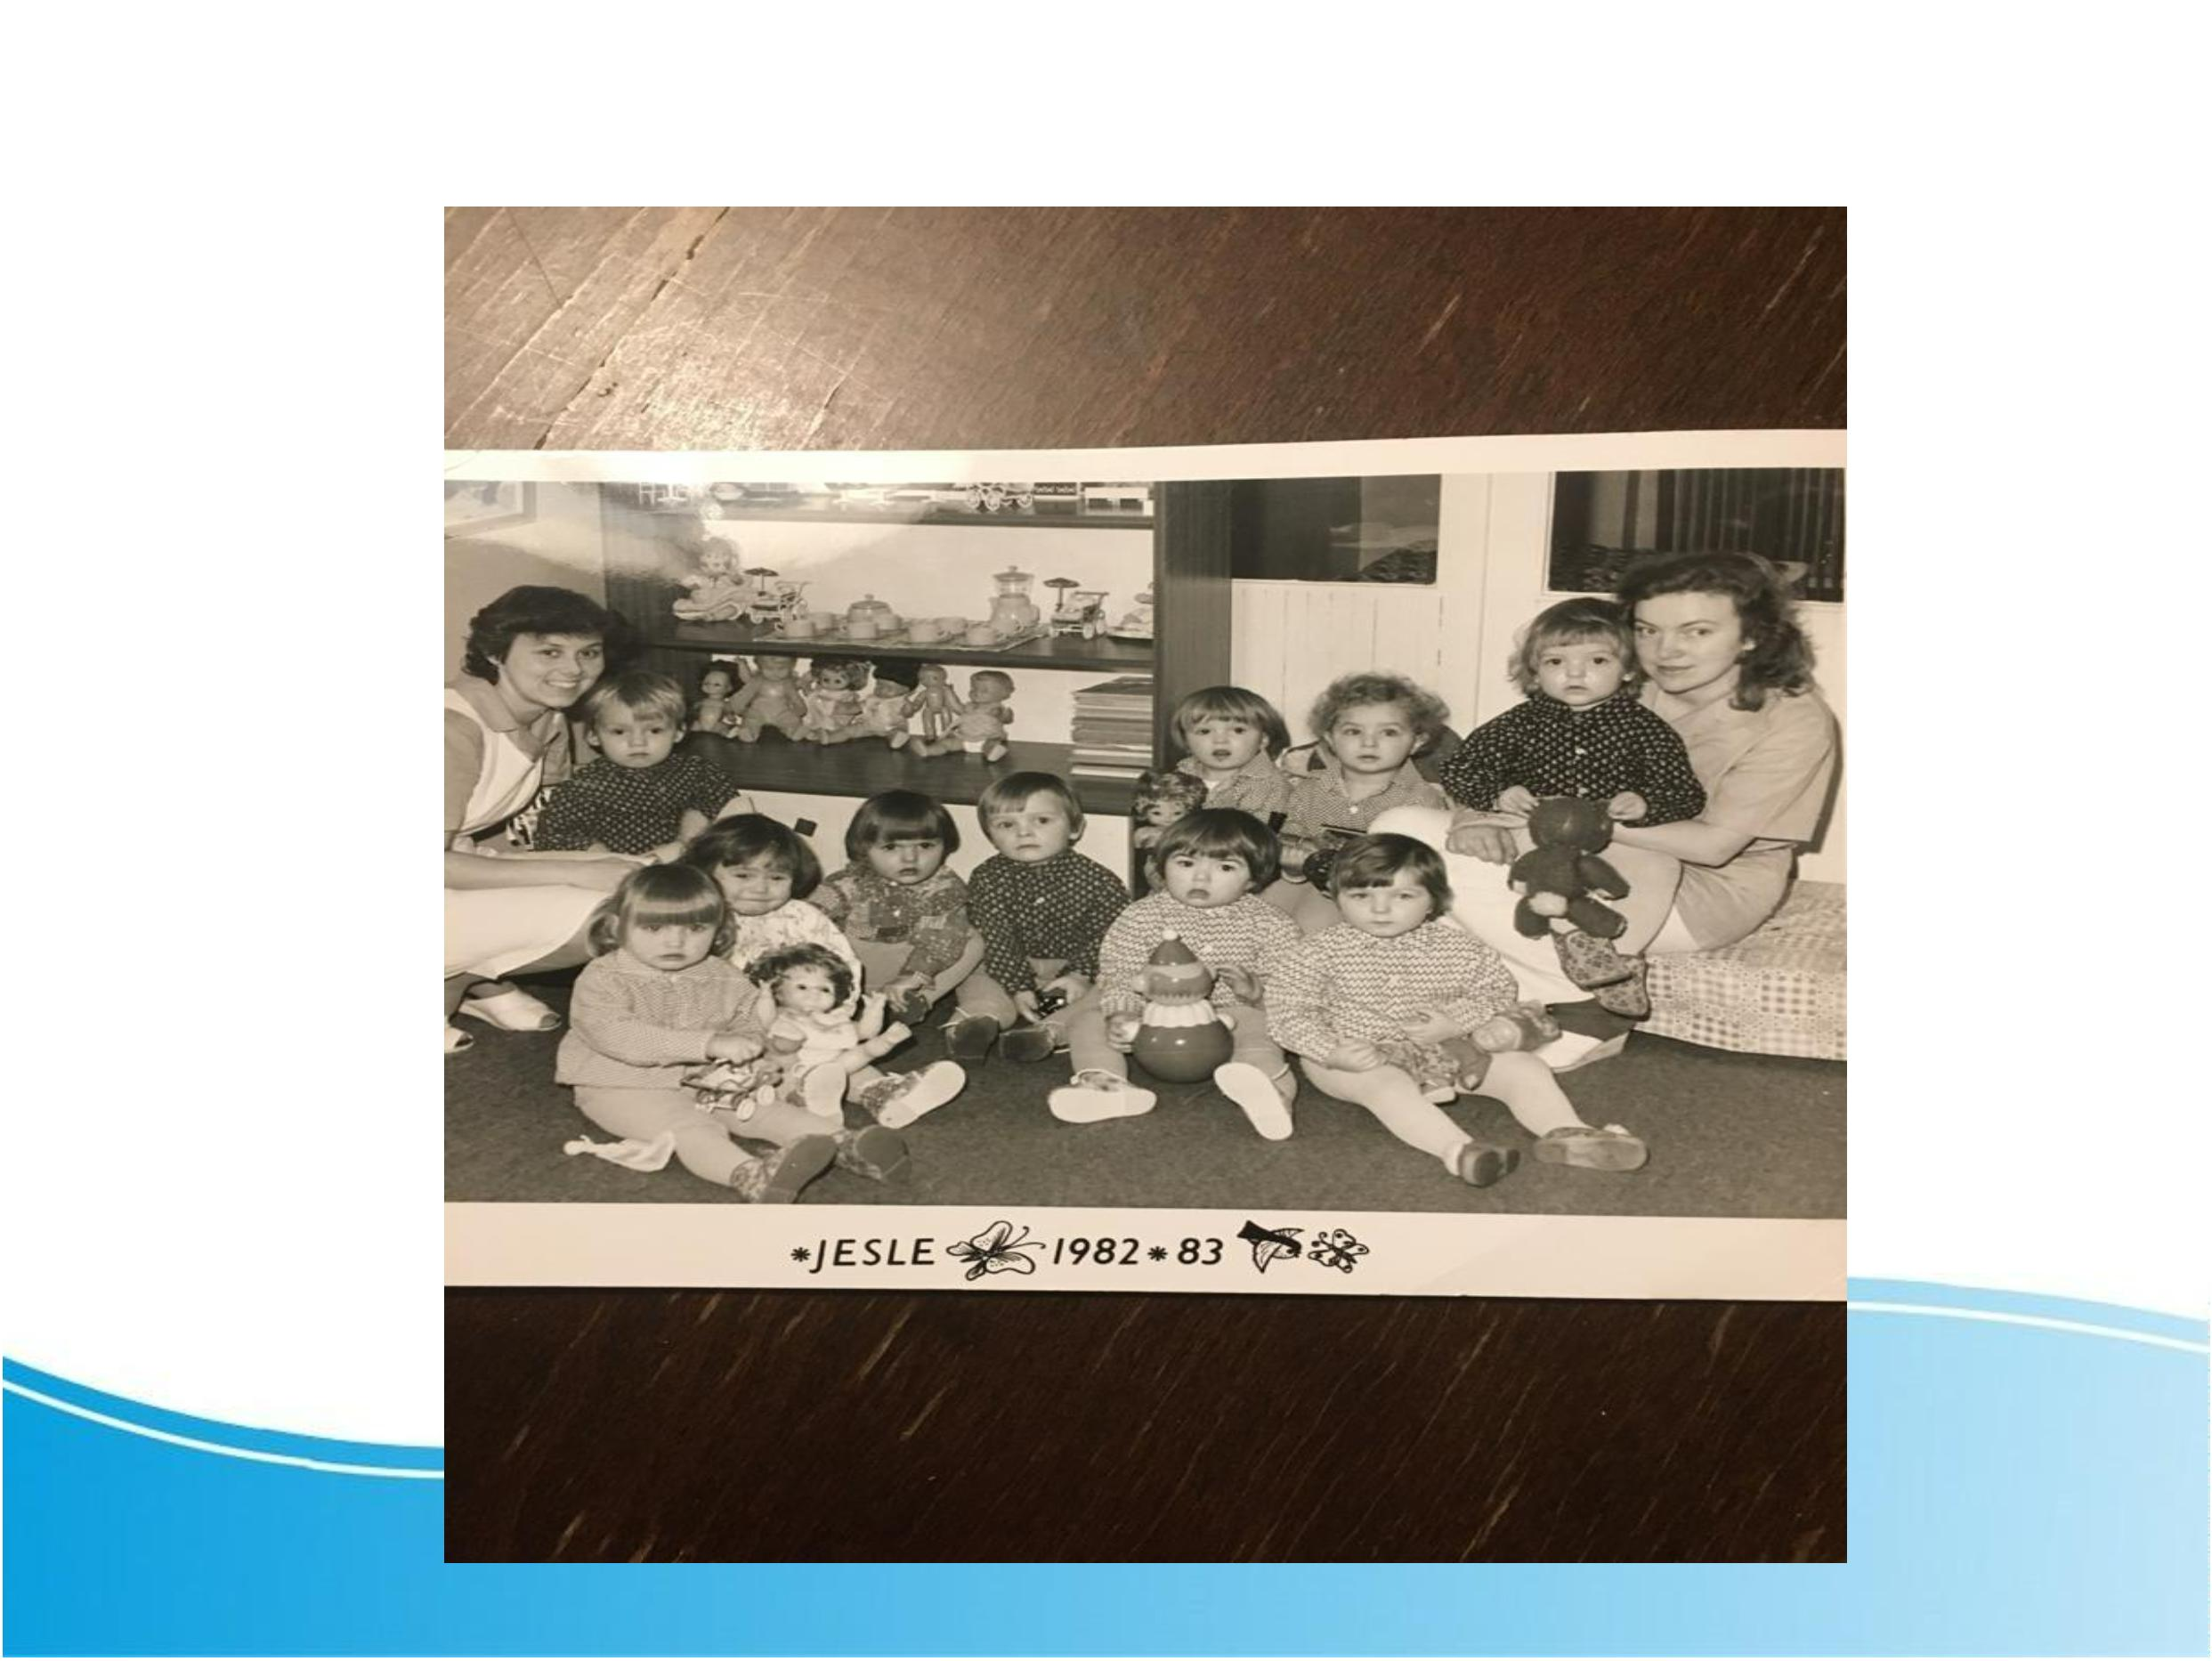

Dětské sestry v
západních Čechách
